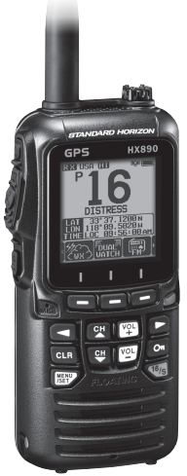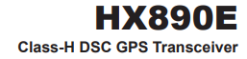

Forenklet brukermanual for Bodø Sportsdykkerklubb

Kallesignal: LE2458 (LIMA EKKO 2458)
MMSI nummer: 257090990
Båtnavn: «Njord»
Lisens eier/eier: Bodø Sportsdykkerklubb

Slå på radioen: Hold inne «PÅ-knappen» i ca tre sekunder for å starte radioen (nr 1)
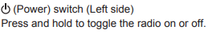
Oppkall til Kystradio Nord (Bodø) – rutine varsling (se Alternativ 1. og 2. under):
Alternativ 1. Oppkalling via kanal 16 (rød hurtigknapp «16/S»)
Holde inn speaker-knappen/PTT-button (Push-to-talk) mens man snakker (nr 2)!
Juster evnt radiostøy med å trykk på SQL (nr3) og velge CH (pil opp/ned)
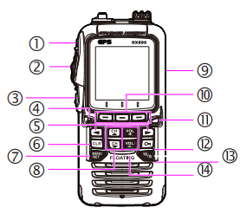
«Kystradio Nord, Kystradio Nord, dette er LIMA EKKO 2458, LIMA EKKO 2458, MMSI:257090990, MMSI:257090990, Bodø Sportsdykkerklubb/(båtnavn) NJORD».
Kystradio Nord svarer og ber Bodø Sportsdykkerklubb gå til ny kanal f.eks kanal 6.
Velg da kanal 6 «Kystradio Nord, dette er LIMA EKKO 2458, LIMA EKKO 2458, Bodø Sportsdykkeklubb som vil melde om dykking på sted…, vi går i vannet og vi vil avslutte ca kl…, vi melder tilbake når vi er ferdig med dykket. Eventuelt; vi vil være i havn ca kl… Vi melder ifra når vi er i havn!»
Kystradio Nord «Mottatt, vi følger med og kaller dere opp dersom dere ikke melder tilbake innen gitte tidspunkt»
Tips! Man kan spørre om værmelding med mer!

Alternativ 2: DCS direkteoppkall til Kystradio Nord mha MMSI nummer – rutinemelding
Anbefalt metode, slipper å blokkere kanal 16
Juster evnt radiostøy med å trykk på SQL (nr4) og velge CH (pil opp/ned)
Trykk MENU, velg/select «DSC Call», velg/select «Individual», velg/select «History» eller «Memory», velg/select «Kystradio Nord». Trykk «Yes» for å sende oppkall til Kystradio Nord.
Kystradio Nord kaller opp og Bodø Sportsdykkerklubb svarer: «Kystradio Nord, Kystradio Nord, dette er LIMA EKKO 2458, LIMA EKKO 2458, Bodø Sportsdykkerklubb/(båtnavn) Njord». Vil melde om dykking på sted…, vi går i vannet og vi vil avslutte ca kl…, vi melder tilbake når vi er ferdig med dykket. Eventuelt; vi vil være i havn ca kl… Vi melder ifra når vi er i havn!»
Kystradio Nord «Mottatt, vi følger med og kaller dere opp dersom dere ikke melder tilbake innen gitte tidspunkt»
Tips! Man kan spørre om værmelding med mer!
Alternativ 3: Distress varsling- Kun ved ALARM!
Åpne det lille råde lokket på høyre side. Hold inne rød knapp på høyre side (nr 9) «Distress» i 5 sekunder. GPS posisjon og MMSI nr sendes til Kystradio Nord. Kystradio Nord anroper, dersom de ikke får svar starter de varsling av Redningsskøyte og Hovedredningssentral!
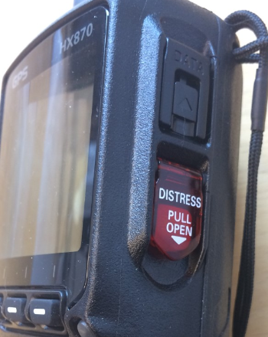
Anrop: Hold inne PTT- knapp (nr 2) Si høyt og tydelig! «Kystradio Nord, Kystradio Nord, dette er LIMA EKKO 2458, LIMA EKKO 2458, Bodø Sportsdykkerklubb/(båtnavn) Njord». «Vil melde om dykke ulykke/mann over bord/båt synker/brann i båt… osv»
Kystradio Nord mottar beskjed og kommer med instruksjoner…

Husk!
Minst en om bord må ha gyldig lisens. Alle skal kunne bruke radioen i en nødsituasjon!
Man kan benytte radio ved dykking ifra land også! Varsle om dykking. Varsle avsluttet dykk
Radioen flyter og tåler vann så lenge alle deksler er lukket!
Radioen har lengre rekkevidde (når det står «HI» øverst i displayet) enn vanlig telefon og fungere selv om det er kaldt (gitt at det er nok strøm på batteriet)
Straffbart å melde falsk alarm! Kan bli erstatningsansvarlig!
GPS posisjonen vises i displayvinduet (trykk CLR eller 16/S) f.eks LAT: 67. 17. 80 LON:14. 25. 30
Pass på å aldri holde inne PTT-knapp lengre en høyst nødvendig!
Mye annen funksjonalitet i radioen! Les bruksanvisningen!

